Сегодня мы отмечаем день рождения великого русского баснописца — Крылова. С баснями Ивана Андреевича в русскую литературу вошла живая народная речь и сами басни стали настоящей сокровищницей крылатых выражений. Басни Крылова популярны не только у нас в стране, они переведены более чем на 50 языков мира.

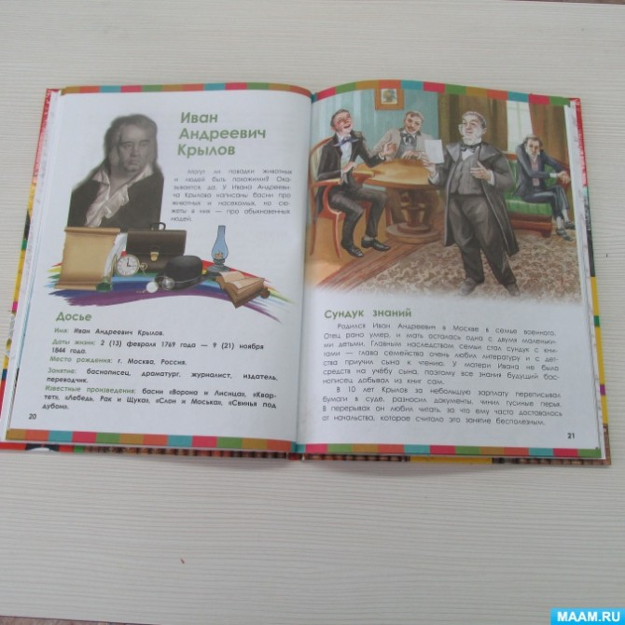

Конечно, гениальный сатирик и издатель юмористических журналов Иван Андреевич Крылов писал свои басни вовсе не для детей. Дети, по простодушию своему, и неспособны понять всей глубины иронии, а кое-где и сарказма этих произведений. Но это и не нужно. Ведь там предостаточно доброго юмора, а мораль «сих басен» выражается, как правило, в простых и понятных словах. Вспомните: такие яркие образы, как Слон и Моська, Стрекоза и Муравей, Ворона и Лисица, горе-музыканты «Квартета» или Мартышка с очками, пришли в нашу жизнь ещё в раннем детстве, крепко запомнившись.

Викторина по басням И. А. Крылова «Мир басен дедушки Крылова»

(для дошкольников 6–7 лет)
Юлия Познякова
Викторина по басням И. А. Крылова «Мир басен дедушки Крылова» для дошкольников 6–7 лет
Викторина по басням И. А. Крылова
Цель: познакомить с баснями И. А. Крылова
Задачи:
Раскрыть смысловое содержание и поэтические особенности басен Крылова в доступной детям форме;
Развивать познавательный интерес у детей в области литературного чтения, слухового внимания, памяти, воображения и мышления;
Вовлечь детей в творческую и исследовательскую деятельность, побудить к общению и взаимодействию друг с другом;
Формировать умения строить сложносочинённые и сложноподчинённые предложения;
Развивать эмоциональную лексику;
Оказать благотворное воздействие на психическое и речевое развитие детей путём включения упражнений коррекционной направленности;
Развивать умения брать на себя роль персонажей басни и действовать
в соответствии с ней;
Создать условия для речевого общения детей в ходе совместной игровой и художественно-творческой деятельности;
Воспитывать личностные качества детей и формировать у них умение обобщать полученную информацию, делать выводы;
Совершенствовать технику основных движений, развивать координацию и
ориентировку в пространстве.
Оборудование: разрезные картинки, портрет И. А. Крылова, конверт с письмом, эмблемы для команд, ворона, дерево, сыр, карточки с заданиями, звериная тропа из спортивного инвентаря, костюм лисы, грамоты для команд.

Ход викторины
Ведущий. Здравствуйте, уважаемые гости! Сегодня мы собрались здесь на викторину по басням И. А. Крылова. Ребята, а что такое басня?
Басня – это небольшой рассказ в стихах. Басня похожа на сказку. В ней обычно действуют не люди, а животные, птицы, насекомые. Но ведут себя они по-человечьи: разговаривают, работают, помогают или мешают друг другу. Они добрые и злые, умные и глупые, ну совсем как люди. В басне обязательно должно быть поучение, в котором говорится, что надо делать и чего делать не надо.
СТУК в дверь. Приносят письмо.
Ведущий. От кого это письмо? Кто может прочитать? Кто же прислал это письмо?
Дети. Лиса.
Появляется Лиса. Ой, чуть не опоздала! Столько дел! Столько дел! Ворону обмануть, виноград сорвать и хвост не потерять.
Ведущий. Лисонька, а зачем ты к нам пришла?
Лиса. Слышала от вороны, что у вас здесь викторина по басням Крылова. А я у дедушки Крылова самая любимая. Вот и пришла к вам. Себя показать и вас послушать. Я вижу, у вас здесь собрались МУРАВЬИШКИ, ЛЬВЯТА, МАРТЫШКИ и СЛОНЯТА. Можно я буду им помогать, глядишь, и мне чего-нибудь перепадёт.
Ведущий. Что ж, Лисонька, присаживайся. А мы продолжим нашу викторину. Сегодня вашу работу будет оценивать наше жюри – ваши родители. За каждый правильный ответ – 1 балл.
1 задание «Назови басню Крылова по картинке»
Каждая команда называет басню и вешает картинку на доску.
2 задание «Отгадай героя басни»
Ведущий
Вдруг сырный дух её остановил… ЛИСУ
Он рвётся в облака… ЛЕБЕДЬ
По улицам его водили… СЛОНА
Нужда, голод настаёт, она уж не поёт… СТРЕКОЗА
3 задание «Разрезные картинки»
Ведущий.
Каждая команда собирают свою разрезную картинку, и называет, из какой она басни.
Игра с Лисой
Лиса. А сейчас, ребятки, я хочу позвать вас с собой на охоту. Научу быть внимательными и ловкими. Сначала пойдём по узкой тропинке. Идти надо осторожно, чтобы не оступиться. А теперь надо перепрыгнуть с камушка на камушек, чтобы не утонуть в болоте. Пролезем через нору, перешагнём бревно и попадём на полянку. Давайте принюхаемся, чем это пахнет?
Дети с лисой подходят к дереву, на котором сидит ворона с сыром.
Дети. Пахнет сыром.
Инсценировка басни «Ворона и лисица»
Ведущий. Вороне где-то бог послал кусочек сыру…. Вертит хвостом, с вороны глаз не сводит…
Лиса. Голубушка, как хороша.
ВОРОНА КАРКАЕТ
Ведущий. Сыр выпал – с ним была плутовка такова.
Лиса. Вот, наконец-то, и добыча нам досталась! Ребята, присаживайтесь на свои места. А я вас угощу сыром!
4 задание «Лабиринт»
Ведущий. Ребята вы хорошо запомнили дорогу до вороны с сыром? Проведите лису по лабиринту до вороны.
Каждой команде выдаётся карандаш и листок с лабиринтом.
5 задание «Вопросы на засыпку»
Ведущий.
Какое время года пропела стрекоза?
Кто попался навстречу слону?
Сколько и какие герои тянули воз?
На каком дереве сидела ворона?
Объявления
Представьте, что некоторые из героев басен написали объявления, догадайтесь, кому они могут принадлежать.
Молодая, симпатичная особа, которая хорошо поёт, снимет тёплую квартиру до весны.
Вчера громко лаяла, охрипла. Срочно куплю микстуру для горла.
Потеряла сыр, нашедшего прошу вернуть его на ель.
Срочно ищу пернатого помощника для перевозки поклажи.
6 задание «Шифровка»
Ведущий. Ребята, здесь зашифровано слово из басни Крылова. Напишите это слово и назовите, в какой басне оно встречается.
7 задание «Из одной ли мы басни»
Ведущий.
Паук и муравей (нет)
Лебедь, рак и муха (нет)
Слон и Моська (да)
Лисица и ворона (да)
8 задание «Отрывок наизусть»
Игра с родителями: инсценировка басни «Квартет» (по желанию родителей)
Подведение итогов, награждение, угощение.

